***School of Zhuravlyne***

**Інтелектуально — розважальна програма**

***“BattelShip”***

***“BattelShip”***

**інтелектуально — розважальна програма для 7 класу**

**Мета:** повторити й активізувати країнознавчий матеріал; вдосконалювати навички монологічного та діалогічного мовлення, логічно будувати висловлювання на англійській мові; розвивати творчу фантазію, пізнавальний інтерес, ініціативу в здійсненні мовленнєвої діяльності; розвивати міжпредметний зв'язок;

розвивати вміння соціального спілкування, розвивати в учнів увагу і швидкість мовленнєвої реакції;

виховувати почуття прекрасного, повагу до культури та традицій інших народів; виховувати інтерес до одержання нових знань та вивчення іноземної мови.

Обладнання: плакат для гри, картки із завданнями.

**Хід заняття**

**І. Організаційний момент**

Good morning, children!

How are you?

**II. Основна частина**

We are glad to see you at our competitions “BattleShip”.

There are four teams. Every team has the name. Let's meet them.

*(Команди представляють свої назви, девізи та займають місця)*

***Правила гри***

*Жеребкуванням команди обирають їх чергу ходу. Кожна команда вибирає для себе запитання та кількість балів за нього. Наприклад: А3 — 4б. При неправильній відповіді запитання переходить до наступної команди.*

If you give a correct answer you'll get point from 1 till 5, if not next team can answer to this question.

|  |  |  |  |  |
| --- | --- | --- | --- | --- |
|  | **A** | **B** | **C** | **D** |
| **1** | 2 | 3 | 3 | 5 |
| **2** | 1 | 2 | 5 | 1 |
| **3** | 4 | 5 | 2 | 4 |
| **4** | 5 | 3 | 1 | 2 |
| **5** | 4 | 3 | 1 | 4 |

***1 бал***

1. What is the British national drink?
2. What colour are London buses?
3. Who discovered America?
4. What is the most famous clock in the world called?

***2 бали***

1. Who wrote “The Adventures of Tom Sawyer”?
2. What is the most famous lake in Scotland?
3. What is the capital of Canada?
4. What river is London situated on?

***3 бали***

1. When do the people in abroad celebrate Christmas?
2. What country has St. Patrick as a Patron?
3. What parts does Great Britain consist of?
4. Where is situated Niagara Falls?

***4 бали***

1. What is the official name of the country which we call Great Britain?
2. Who was the first President of the USA?
3. What's the Queen's name of the United Kingdom?
4. How many stars are there on the American Flag?

***5 балів***

1. Match the capital with the country (*назви на картках*)

Edinburgh Scotland

Ottawa Canada

Belfast Northern Ireland

Washington the USA

Canberra Australia

***2. Match the flag with the country***

England Australia The USA Scotland the Great Britain

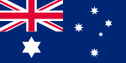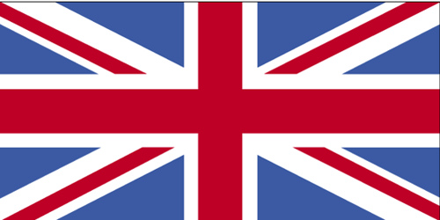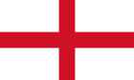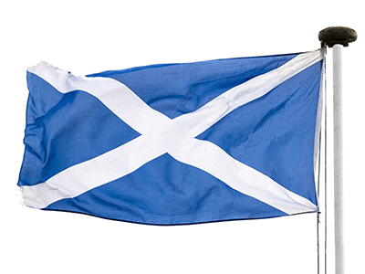

***3. Match places with name***

Big Ben

White House

the Statue of Liberty

Stonehenge

Buckingham Palace

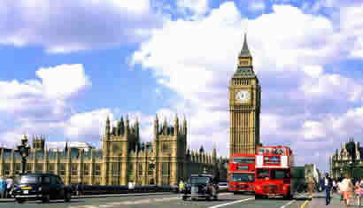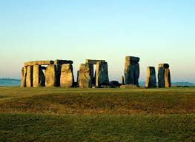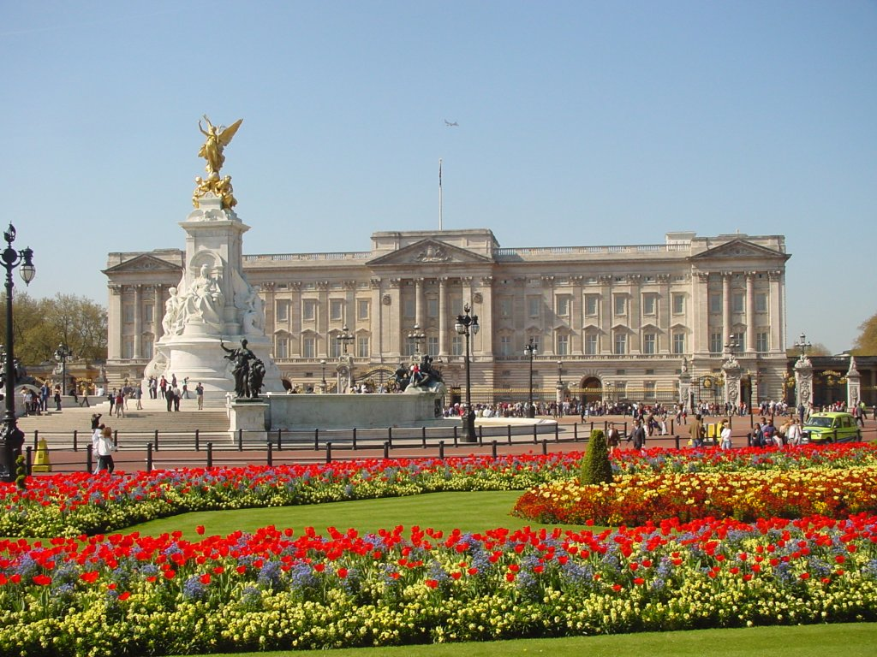

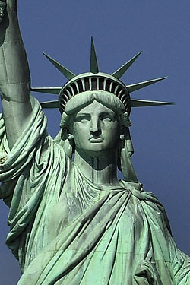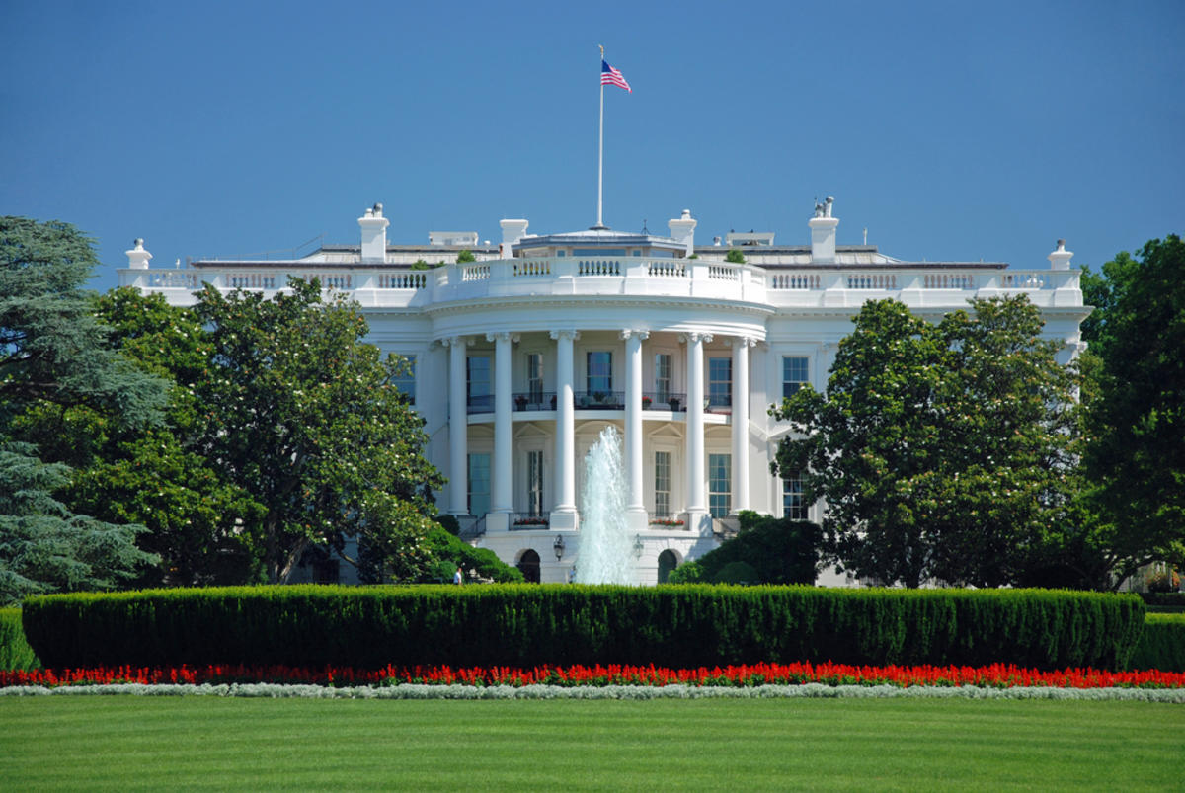

***4. What is the name of these holidays? Match with dates***

Halloween the 31st of October

St. Valentine Day the 14th of February

Christmas the 25th of December

Easter on April